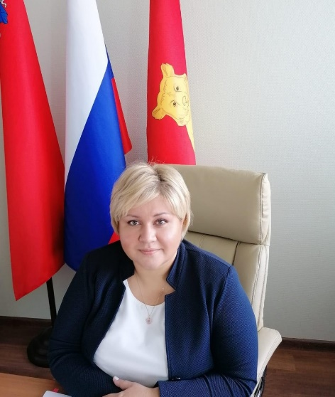

Глава администрации
Тимохина Ольга Юрьевна
Дата и место рождения: 16.07.1977 г.р., г.Москва
Образование: высшее
2000 Закончила обучение в Московском государственном открытом педагогическом университете по специальности «Социальная педагогика», квалификация «Социальный педагог. Практический психолог», диплом с отличием
2014 Закончила обучение в Московском государственном строительном университете по специальности «Городское строительство и хозяйство», квалификация «инженер»
Выполняемая работа за последние десять лет:
2007-2014 Государственная жилищная инспекция города Москвы, ведущий специалист, главный специалист, заместитель начальника, начальник Инспекции жилищного надзора по ТиНАО
2014 Государственная жилищная инспекция Московской области, консультант отдела надзорной деятельности и рейтингования
2015-2020 Администрация поселения Филимонковское, заместитель главы администрации
2020 Назначена на должность главы администрации поселения Михайлово-Ярцевское
Награждена благодарностью префекта Троицкого и Новомосковского административных округов города Москвы в 2013г. и в 2019г.
Замужем, двое детей

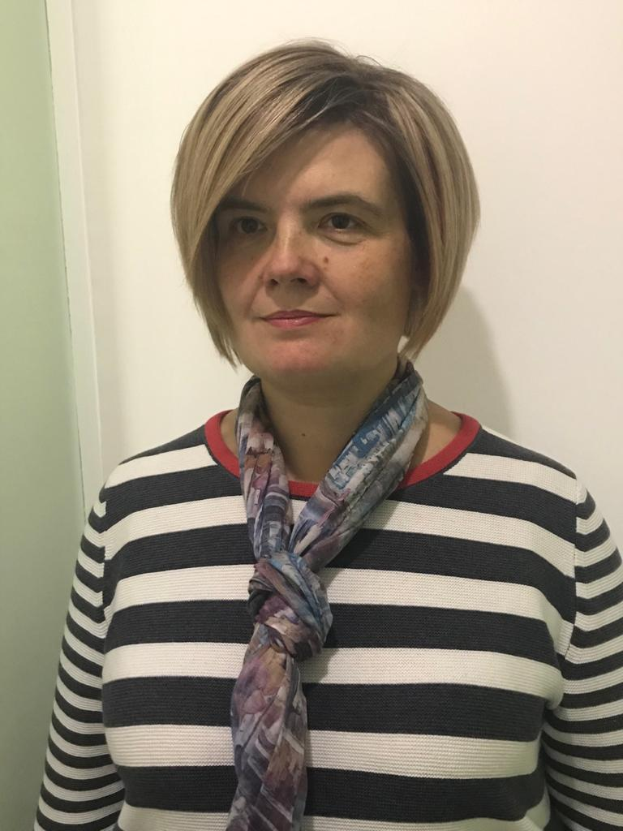

Войтешонок Лада Юрьевна
Первый заместитель главы администрации по организационным и социальным вопросам
Приемные дни: понедельник с 10:00 до 12:00 по предварительной записи по тел. 8- 495-850-59-62

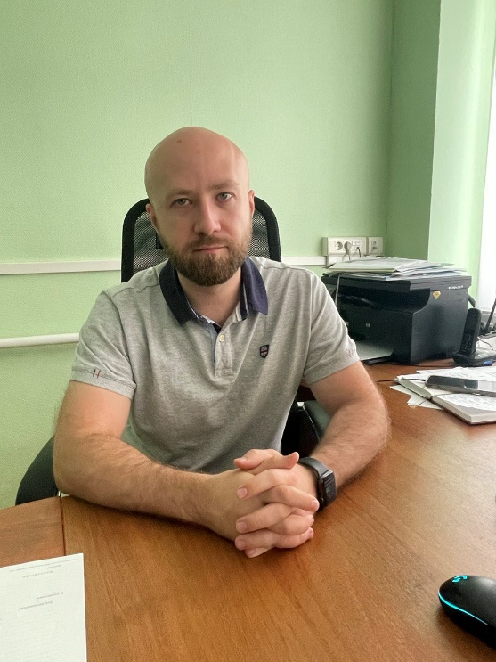

Дерюгин Андрей Викторович
Заместитель главы администрации по вопросам жилищно-коммунального хозяйства и благоустройства
Приемные дни: понедельник с 10:00 до 12:00 по предварительной записи по тел. 8- 495-850-59-62

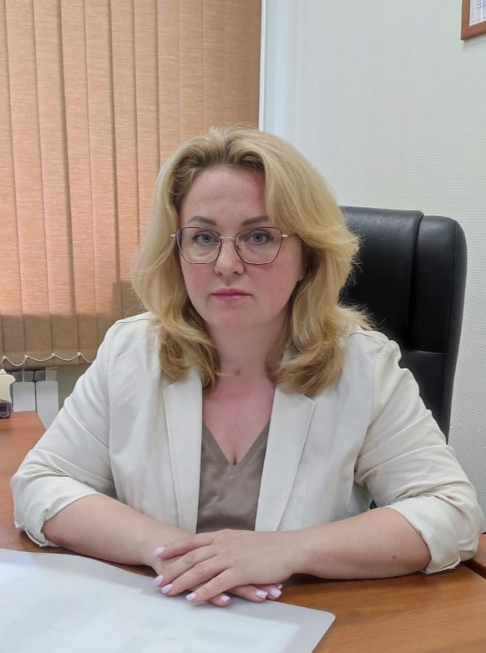

Зайцева Ирина Олеговна
Заместитель главы администрации по вопросам кадров, муниципальной службы и общим вопросам
Приемные дни: понедельник с 10:00 до 12:00 по предварительной записи по тел. 8- 495-850-59-62

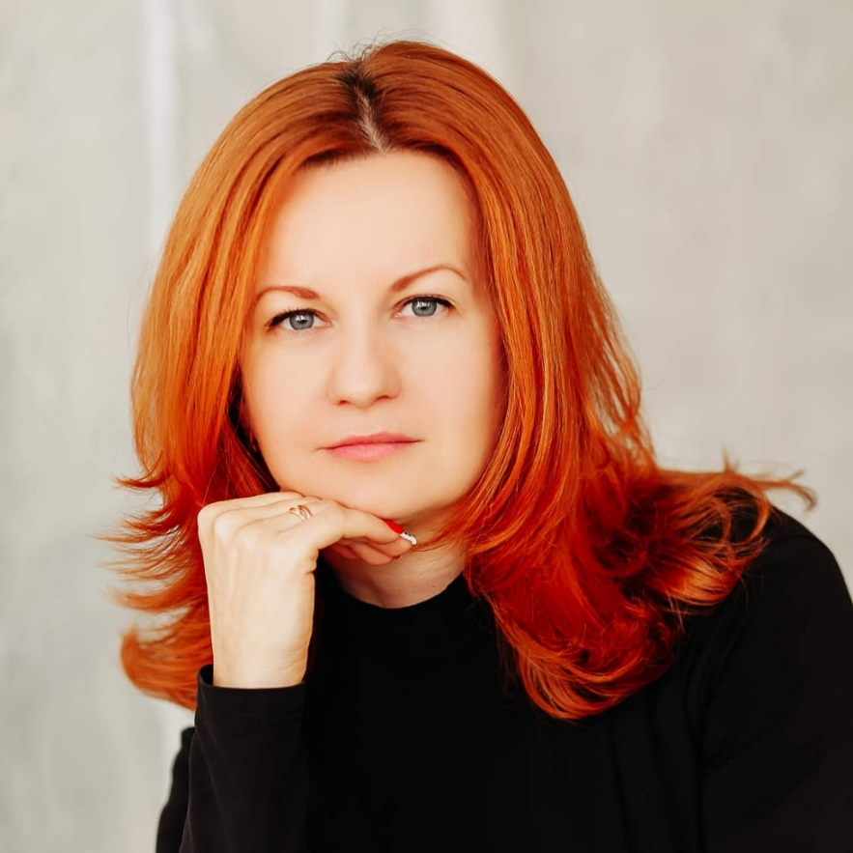

Токарева Светлана Анатольевна
Заместитель главы администрации по вопросам экономики и бухгалтерского учета -руководитель контрактной службы
Приемные дни: понедельник с 10:00 до 12:00 по предварительной записи по тел. 8-495-850-53-66

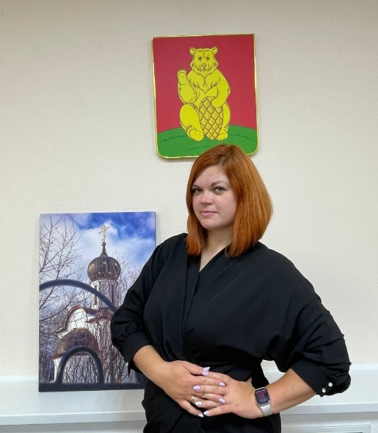

Директор Муниципального бюджетного учреждения Центр культуры и спорта «Медведь»
Тумасян Кристина Вадимовна
15 июня 1990 года.
Образование: Высшее
Окончила: Поволжский государственный университет сервиса по специальности «Экономист-Менеджер».
Сертификат о дополнительном образовании: прошла обучение по дополнительной профессиональной образовательной программе «Практические аспекты государственной молодежной политики»
Место регистрации: город Москва, поселение Михайлово-Ярцевское
Кандидат в мастера спорта по фехтованию на саблях
Депутат Совета депутатов поселения Михайлово-Ярцевское

